Day 15 TOEIC 700+
RC 기출문제집 — 부사절 접속사 vs 전치사
문제가 이 파일 안에 다 있어요 — Part 5 기출 11(새 기출 5 + 복습 6) + 변형 14 + Part 6 한 세트 + Part 7 두 세트
💬 오늘 이렇게 공부해요
위에서부터 차례로 풀면 돼요. 문제는 전부 이 문서 안에 있어요!
기출 7회분에서 부사절 접속사가 정답인 Part 5 문항은 9개예요(스크립트로 확인). 1~5번은 처음 만나는 기출, 6~11번은 예전에 풀었던 접속사·전치사 기출을 오늘 개념으로 다시 푸는 복습이고, 12~25번은 절 vs 명사 판단 · 같은 뜻 짝 · 시간·조건절 시제 · 축약 부사절을 연습하는 변형 문제(Claude 제작)예요. 「Day15_2_RC기출_원본발췌.pdf」는 원본 페이지가 궁금할 때 보는 참고용이에요.
Part 6 이메일(2025-03-30)에는 As a manager, though, ~ · if I were a manager가, Part 7 이메일·웹페이지(2025-01-26)에는 because internships are integrated ~ · If you decide to ~ · When it was first introduced · Once it is downloaded가 나와요. 188 · 190 · 193 · 195번은 두 지문을 합쳐 푸는 연계 문제예요 😊

A Part 5 기출 — 부사절 접속사 vs 전치사 11문항 (실제 시험 문제)
1~5번은 처음 만나는 기출이고, 6~11번은 예전에 한 번 풀었던 기출을 오늘 개념으로 다시 푸는 복습이에요(10·11번은 '뒤가 명사라서 전치사'가 정답인 비교 문제). 문장 끝 [ ]는 원래 시험 날짜와 번호예요.
1. ------- our artist revised the logo for the Cooke account, the client is still not satisfied. [2023-06-11 #112]
(A) As long as
(B) Even so
(C) Although
(D) Nonetheless
2. Clear Shoot digital cameras have autofocus turned on by default, ------- most other brands force users to open a menu. [2023-06-11 #129]
(A) themselves
(B) whatever
(C) elsewhere
(D) whereas
3. Shorz Entertainment will approve the new contract with Doline Vinyl ------- all requirements are met. [2025-01-26 #124]
(A) with regard to
(B) as long as
(C) especially
(D) everybody
4. Samudra Aquarium was built ------- the beauty of marine life could be showcased. [2025-03-09 #104]
(A) because of
(B) as per
(C) so that
(D) following
5. Time sheets must be submitted by Thursday at noon ------- that they can be approved on Friday. [2025-04-27 #109]
(A) so
(B) until
(C) nor
(D) instead
6. ------- Ms. Asik faced some technical difficulties while presenting the annual budget, the meeting was productive overall. [2025-03-30 #103]
(A) Since
(B) Although
(C) Besides
(D) Moreover
7. The Hopetown Transit Authority will restore bus routes 5 and 8 ------- the repaving of Palmer Avenue is complete. [2025-02-09 #124]
(A) nevertheless
(B) meanwhile
(C) in spite of
(D) once
8. The mine's air pumps must be inspected each morning ------- extraction processes begin. [2025-03-30 #115]
(A) except
(B) because
(C) before
(D) despite
9. An excerpt from Jackson Brennant's story 'Earnest' can be printed in The Second Muse, ------- credit is given to the author. [2025-01-26 #126]
(A) consequently
(B) in particular
(C) an instance of
(D) provided that
10. Packsail Industries is well-known for its fast merchandise delivery ------- its remote location. [2025-01-12 #127]
(A) despite
(B) because of
(C) while
(D) unless
11. ------- the consent of all board members, the resolution is unlikely to be adopted. [2025-04-27 #108]
(A) Regardless
(B) Unless
(C) Except
(D) Without
B Part 5 변형 문제 14문항 (Claude 제작)
기출 패턴을 바탕으로 만든 연습 문제예요(실제 기출 아님). 절 vs 명사 판단 · 같은 뜻 짝(although/despite · because/due to · while/during · unless/without) · 시간·조건절 현재시제 · 축약 부사절 · 목적(so that)을 골고루 섞었어요.
12. ------- the budget was limited, the team completed the project successfully. [Claude 제작]
(A) Despite
(B) Although
(C) Because of
(D) Moreover
13. The outdoor concert was postponed ------- the heavy rain. [Claude 제작]
(A) because
(B) since
(C) although
(D) due to
14. Customers can return items within 30 days ------- they keep the original receipt. [Claude 제작]
(A) as long as
(B) in spite of
(C) regarding
(D) whereas
15. ------- his lack of experience, Mr. Ortiz was hired as the new marketing assistant. [Claude 제작]
(A) Even though
(B) In spite of
(C) Unless
(D) Nevertheless
16. Please turn off your mobile phones ------- the presentation. [Claude 제작]
(A) while
(B) during
(C) when
(D) as soon as
17. Ms. Hill will contact the supplier as soon as she ------- the revised invoice. [Claude 제작]
(A) receives
(B) will receive
(C) receiving
(D) to receive
18. ------- you have any questions about the new policy, please contact the human resources department. [Claude 제작]
(A) If
(B) Unless
(C) Despite
(D) Otherwise
19. The new software will not be installed ------- all employees have completed the training. [Claude 제작]
(A) despite
(B) until
(C) during
(D) whereas
20. Some employees prefer to work from home, ------- others enjoy working in the office. [Claude 제작]
(A) because
(B) so that
(C) in addition
(D) whereas
21. ------- reviewing the contract, Mr. Lee noticed several errors in the payment terms. [Claude 제작]
(A) Although
(B) While
(C) During
(D) Because
22. The meeting room should be reserved in advance ------- it is not available on the day of the event. [Claude 제작]
(A) in case
(B) in case of
(C) because of
(D) prior to
23. ------- the approval of the city council, construction of the new park cannot begin. [Claude 제작]
(A) Unless
(B) Without
(C) If
(D) Even if
24. The factory has increased production ------- it can meet the growing demand. [Claude 제작]
(A) because of
(B) in order to
(C) such as
(D) so that
25. Applications will not be accepted ------- they are submitted with a copy of a valid ID. [Claude 제작]
(A) unless
(B) without
(C) although
(D) once

C Part 6 기출 — 2025-03-30 131~134번 (이메일)
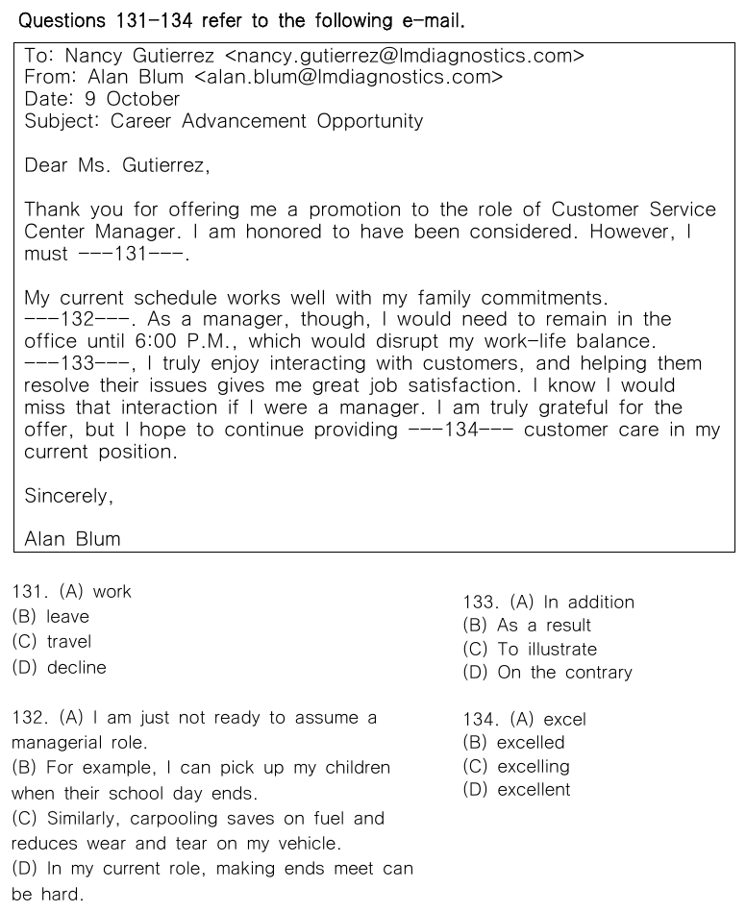
📊 원본 시험지 그대로 (2025-03-30 Part 6)

D Part 7 기출 — 2025-01-26 186~190번 (이메일 2통 + 웹페이지)
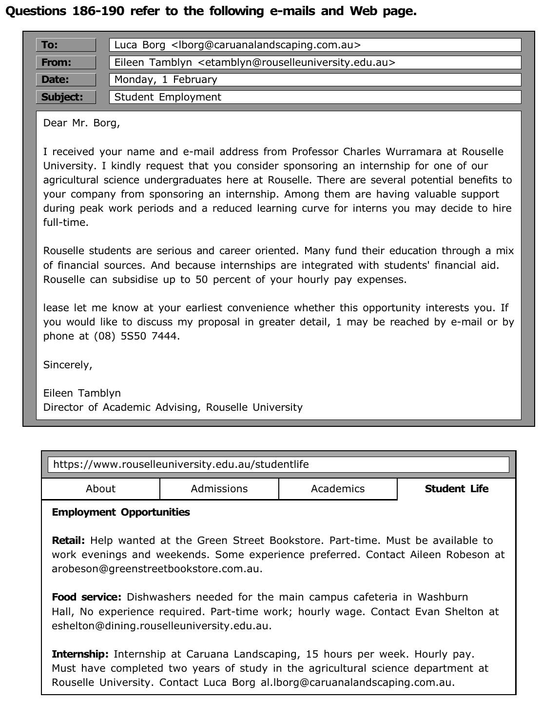
📊 원본 시험지 — 첫 번째 이메일과 웹페이지 (2025-01-26 Part 7)

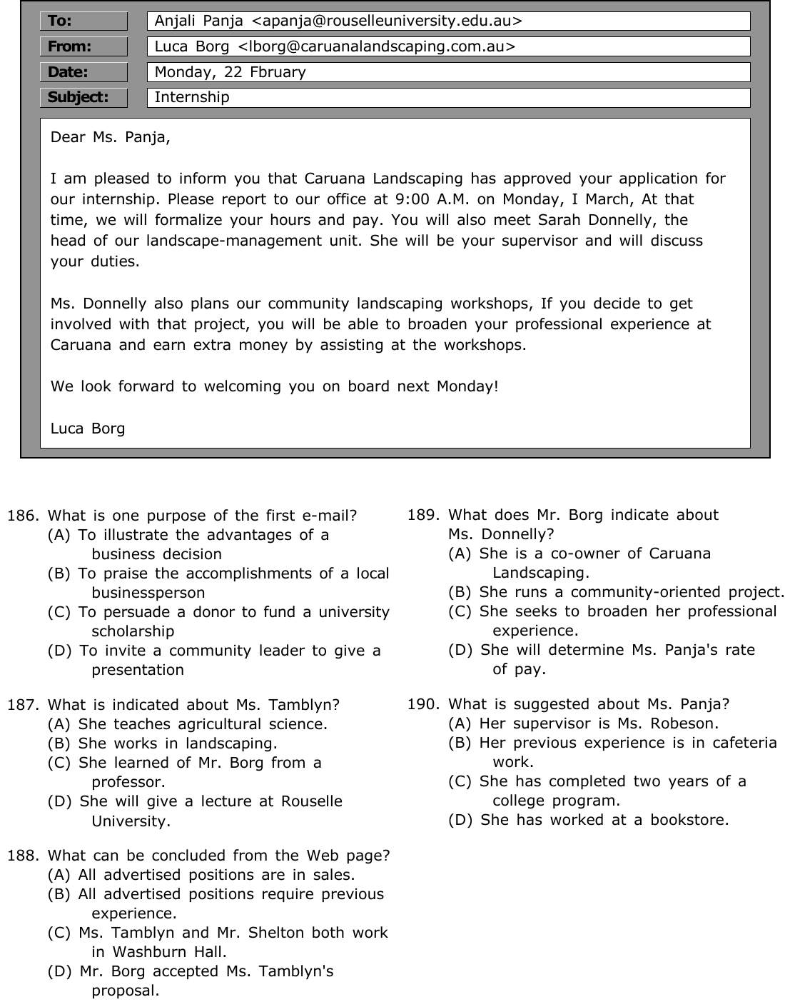
📊 원본 시험지 — 두 번째 이메일과 186~190번 문항

E Part 7 기출 — 2025-01-26 191~195번 (웹페이지 + 이메일 + 리뷰)
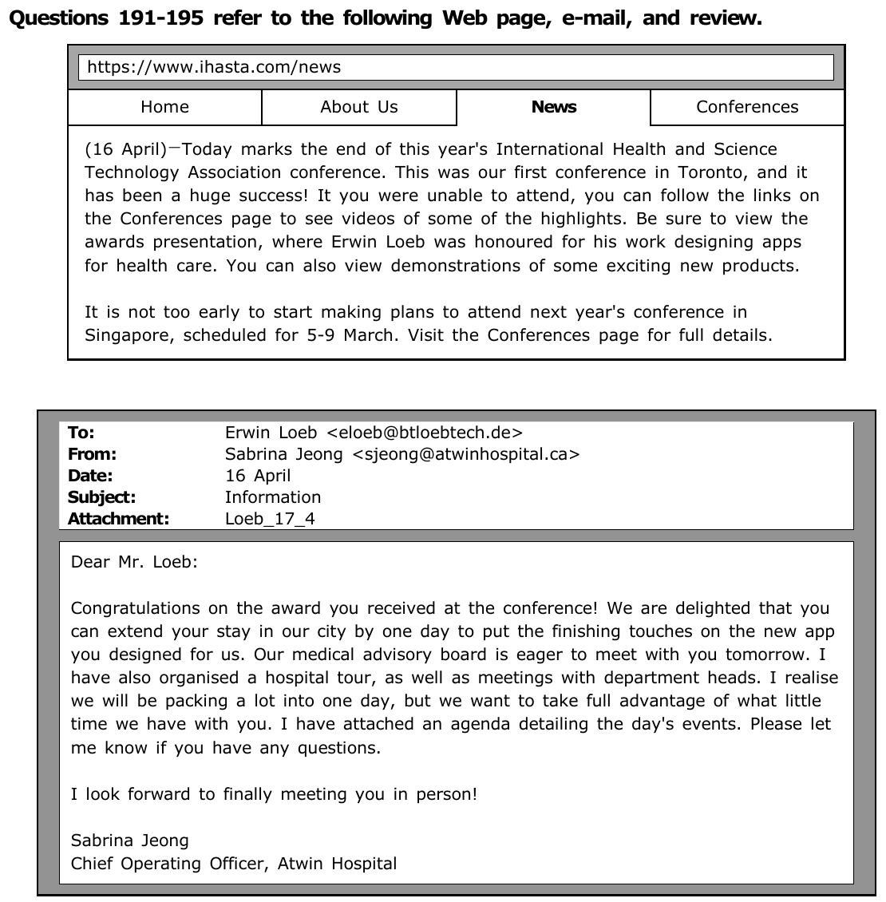
📊 원본 시험지 — 웹페이지와 이메일 (2025-01-26 Part 7)

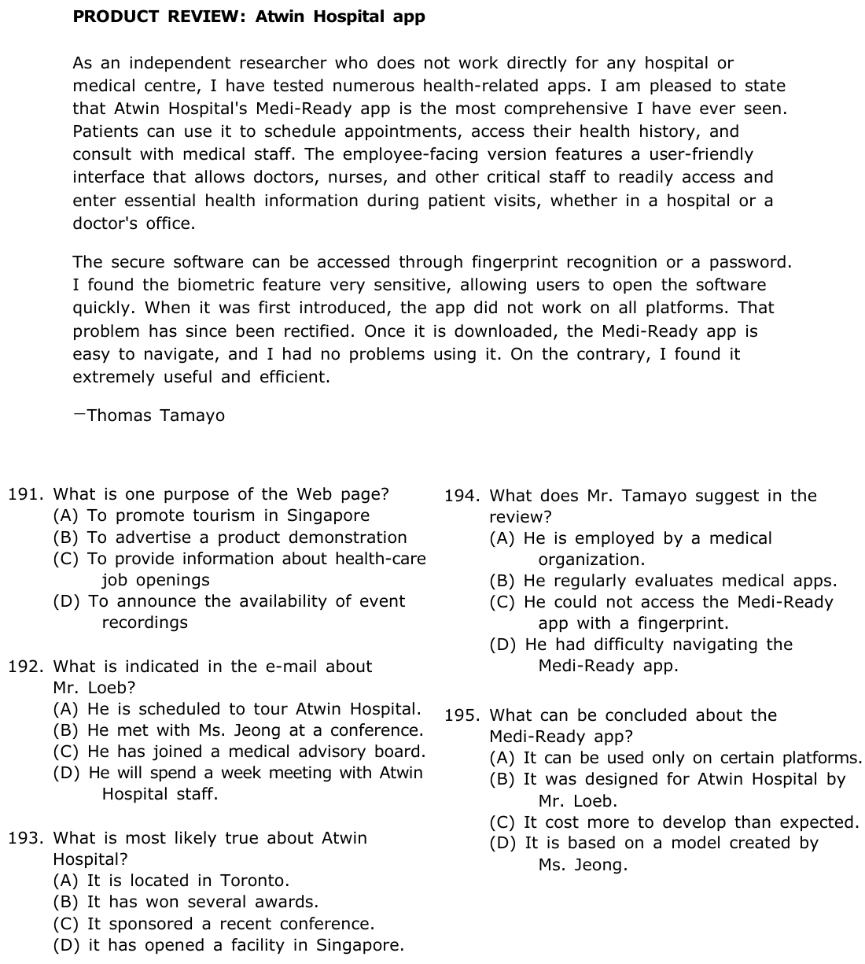
📊 원본 시험지 — 리뷰와 191~195번 문항

✏️ 내 답 적기
번호 | 내 답 | 번호 | 내 답 | 번호 | 내 답
1 |  | 12 |  | P6 131
2 |  | 13 |  | P6 132
3 |  | 14 |  | P6 133
4 |  | 15 |  | P6 134
5 |  | 16 |  | P7 186
6 |  | 17 |  | P7 187
7 |  | 18 |  | P7 188
8 |  | 19 |  | P7 189
9 |  | 20 |  | P7 190
10 |  | 21 |  | P7 191
11 |  | 22 |  | P7 192
 |  | 23 |  | P7 193
 |  | 24 |  | P7 194
 |  | 25 |  | P7 195

정답 및 해설
1 | 2 | 3 | 4 | 5 | 6 | 7 | 8 | 9 | 10 | 11 | 12 | 13
C | D | B | C | A | B | D | C | D | A | D | B | D

14 | 15 | 16 | 17 | 18 | 19 | 20 | 21 | 22 | 23 | 24 | 25
A | B | B | A | A | B | D | B | A | B | D | A

P6 131 | 132 | 133 | 134 | P7 186 | 187 | 188 | 189 | 190 | 191 | 192 | 193 | 194 | 195
D | B | A | D | A | C | D | B | C | D | A | A | B | B

해설의 '단서'는 빈칸 주변 몇 단어만 옮겼어요. 6~11번은 예전에 풀었던 기출이라 정답을 기억할 수도 있어요 — 오늘은 '학습지 몇 번 규칙으로 풀리는지'를 확인하는 데 집중해요. Part 6·7 정답은 원본 지문을 직접 읽고 풀어서 확인했어요.
A Part 5 기출 — 11문항
1 ✔ 정답 (C Although) ② 접속사끼리 뜻 고르기 · 양보 (부딪침)
단서: ___ our artist revised the logo, the client is still not satisfied
빈칸 뒤 our artist revised(주어 + 동사) → 접속사 자리. Even so · Nonetheless는 접속부사라서 절 두 개를 못 묶어요(학습지 C-3). 남은 접속사 As long as와 Although 중 '로고를 고쳤지만 고객은 여전히 불만' → 부딪침 → Although(B-3).
오답: As long as(~하는 한 — '고친 한 불만'은 말이 안 돼요), Even so · Nonetheless(그렇다 하더라도 — 뜻은 비슷하지만 '문장. Even so, 문장' 자리에만).
주절의 still(여전히)이 양보의 신호예요. still · yet이 보이면 although · even though를 먼저 떠올려요.
2 ✔ 정답 (D whereas) ① 뒤가 절 → 접속사 하나 · 대조
단서: ~ turned on by default, ___ most other brands force users to open a menu
빈칸 뒤 most other brands force(주어 + 동사) → 접속사 자리. 보기 중 접속사는 whereas 하나뿐 → 끝!(A-3)
뜻도 확인: Clear Shoot는 자동 초점이 기본으로 켜져 있는 반면, 다른 브랜드는 메뉴를 열어야 한다 → 두 대상 대조 = whereas(B-3).
오답: themselves(재귀대명사 — Day 2!), whatever(명사절·양보절 접속사지만 '무엇이든'이라 뜻이 안 맞고 뒤가 완전한 절), elsewhere(부사 — 다른 곳에서).
3 ✔ 정답 (B as long as) ① 뒤가 절 → 접속사 하나 · 조건
단서: will approve the new contract ___ all requirements are met
빈칸 뒤 all requirements are met(주어 + 동사) → 접속사. 보기 중 접속사는 as long as(~하는 한) 하나뿐 → '모든 요건이 충족되는 한 계약을 승인한다'(B-4).
오답: with regard to(~에 관해 — 전치사, 뒤에 명사), especially(특히 — 부사), everybody(대명사).
시제도 확인: 주절 will approve / 조건절 are met(현재) — 조건 부사절은 미래라도 현재시제(D-1)!
4 ✔ 정답 (C so that) ① 뒤가 절 → 접속사 하나 · 목적
단서: was built ___ the beauty of marine life could be showcased
빈칸 뒤 the beauty ~ could be showcased(주어 + 동사) → 접속사. 보기 중 접속사는 so that 하나 → '해양 생물의 아름다움을 보여 줄 수 있도록 지어졌다'(B-5).
오답: because of(전치사 — 뜻은 그럴듯하지만 절 앞에 못 와요), as per(~에 따라 — 전치사), following(~ 후에 — 전치사).
so that 뒤에는 can / could / will / may가 단골로 따라와요. 빈칸 뒤 절에 could가 보이면 so that을 먼저 의심!
5 ✔ 정답 (A so) ③ 덩어리 접속사 완성 · so (that)
단서: by Thursday at noon ___ that they can be approved on Friday
빈칸 바로 뒤에 that이 있고, 그 뒤 절에 can → 목적의 덩어리 so that(~하도록)을 완성하는 so(D-4).
오답: until(~까지 — until that ❌), nor(부정문 뒤에만 — Day 14), instead(대신에 — 부사, instead of면 전치사).
4번과 같은 so that이지만 이번엔 '한 칸만' 비웠어요. 덩어리 접속사는 남은 짝(that · as · if)을 보고 찾아요.
6 ✔ 정답 (B Although) ② 접속사끼리 뜻 고르기 · 양보 (복습)
단서: ___ Ms. Asik faced some technical difficulties ~, the meeting was productive overall
빈칸 뒤 Ms. Asik faced(주어 + 동사) → 접속사. Besides · Moreover는 탈락(C-3 — 진단평가 '접속부사' 오개념!). 남은 Since와 Although 중 '기술 문제가 있었지만 회의는 전반적으로 생산적이었다' → 부딪침 → Although.
오답: Since(~ 때문에 / ~ 이후로 — '문제가 있었기 때문에 생산적'은 말이 안 돼요), Besides(전치사 · 접속부사 — 게다가), Moreover(접속부사 — 게다가).
while presenting(발표하는 동안)은 축약 부사절이에요(D-2) — 한 문장에 접속사 두 개가 다 나온 좋은 예문!
7 ✔ 정답 (D once) ① 뒤가 절 → 접속사 하나 · 시간·조건 (복습)
단서: will restore bus routes 5 and 8 ___ the repaving of Palmer Avenue is complete
빈칸 뒤 the repaving ~ is complete(주어 + 동사) → 접속사. 보기 중 접속사는 once(일단 ~하면) 하나 → '포장 공사가 끝나면 노선을 복구한다'(B-1).
오답: nevertheless(그럼에도 불구하고 — 접속부사), meanwhile(그동안에 — 접속부사), in spite of(전치사 — 뒤에 명사).
is complete(현재) + will restore(미래) — 시간 부사절의 현재시제(D-1)를 보여 주는 대표 기출이에요.
8 ✔ 정답 (C before) ② 접속사끼리 뜻 고르기 · 시간 (복습)
단서: must be inspected each morning ___ extraction processes begin
빈칸 뒤 extraction processes begin(주어 + 동사) → 접속사. except · despite(전치사) 탈락. 남은 because와 before 중 '채굴 작업이 시작되기 전에 매일 아침 점검' → before(C-2).
오답: because(~ 때문에 — '시작되기 때문에 점검'은 순서가 이상해요), except(~을 제외하고 — 전치사), despite(~에도 불구하고 — 전치사).
before는 접속사·전치사 둘 다라서 '자리'로는 못 지워요 — 이럴 땐 뜻(순서)으로!
9 ✔ 정답 (D provided that) ① 뒤가 절 → 접속사 하나 · 조건 (복습)
단서: can be printed in The Second Muse, ___ credit is given to the author
빈칸 뒤 credit is given(주어 + 동사) → 접속사. 보기 중 접속사는 provided that(~라는 조건으로) 하나 → '작가의 이름을 밝힌다는 조건으로 발췌문을 실을 수 있다'(B-4).
오답: consequently(그 결과 — 접속부사), in particular(특히 — 부사구), an instance of(~의 한 예 — 명사구).
credit(출처 표시, 공로) — give credit to the author(작가를 밝히다)는 저작권 관련 지문 단골 표현이에요.
10 ✔ 정답 (A despite) ④ 뒤가 명사구 → 전치사 · 양보 (복습)
단서: is well-known for its fast merchandise delivery ___ its remote location
빈칸 뒤 its remote location은 명사구(동사 없음) → 전치사. while · unless는 접속사라 탈락. 남은 despite와 because of 중 '외진 위치에도 불구하고 빠른 배송으로 유명' → 부딪침 → despite(C-1).
오답: because of(~ 때문에 — 외진 위치 '때문에' 배송이 빠르다는 건 이상해요), while(접속사 — 절 필요), unless(접속사 — 절 필요).
although를 쓰려면 'although it is remotely located'처럼 절이 있어야 해요. 같은 뜻, 다른 품사!
11 ✔ 정답 (D Without) ④ 뒤가 명사구 → 전치사 · 조건 (복습)
단서: ___ the consent of all board members, the resolution is unlikely to be adopted
빈칸 뒤 the consent of all board members는 명사구 → 전치사. Unless(접속사)는 탈락. '모든 이사의 동의 없이는 결의안이 채택되기 어렵다' → Without(C-1의 unless ↔ without 짝).
오답: Regardless(부사 — regardless of여야 전치사), Unless(접속사 — 'Unless all board members consent'처럼 절 필요), Except(~을 제외하고 — 뜻이 안 맞아요).
'of / to가 붙어야 전치사' 팁(C-1)으로 Regardless를 지울 수 있어요.
B 변형 문제 14문항 (Claude 제작)
아래 목록은 변형 12번부터 순서대로예요 (목록 1 = 12번, 목록 14 = 25번). 각 줄의 'N번:'으로 문제 번호를 확인하세요.
1. (B) Although — 12번: 뒤에 the budget was limited(주어 + 동사) → 접속사. 예산이 부족했지만 성공적으로 끝냈다(부딪침) → Although(B-3). Despite · Because of는 전치사, Moreover는 접속부사예요
2. (D) due to — 13번: 뒤에 the heavy rain(명사구, 동사 없음) → 전치사. 폭우 때문에 연기 → due to(C-1). because · since는 접속사, although는 뜻도 안 맞아요
3. (A) as long as — 14번: 뒤에 they keep(주어 + 동사) → 접속사. 영수증을 갖고 있는 한 반품 가능(조건) → as long as(B-4). in spite of · regarding은 전치사, whereas는 대조라 안 맞아요
4. (B) In spite of — 15번: 뒤에 his lack of experience(명사구) → 전치사. 경험이 부족한데도 채용 → In spite of(C-1). Even though · Unless는 접속사, Nevertheless는 접속부사예요
5. (B) during — 16번: 뒤에 the presentation(명사) → 전치사 during(C-1). while · when · as soon as는 모두 접속사라 절이 필요해요
6. (A) receives — 17번: as soon as는 시간 부사절 → 미래 일이라도 현재시제(D-1). 주어 she(3인칭 단수) → receives. will receive ❌, receiving · to receive는 시제가 없어서 동사 자리에 못 와요
7. (A) If — 18번: 뒤에 you have(주어 + 동사) → 접속사. 질문이 있으면 연락하세요 → If(B-4). Unless는 '질문이 없으면 연락하라'가 되어 반대 뜻, Despite는 전치사, Otherwise는 접속부사예요
8. (B) until — 19번: 뒤에 all employees have completed(주어 + 동사) → 접속사. 모두 교육을 마칠 때까지 설치하지 않는다 → until(B-1). 시간절이라 현재완료(have completed)를 썼어요(D-1). despite · during은 전치사, whereas는 대조
9. (D) whereas — 20번: 쉼표 뒤 others enjoy(주어 + 동사) → 접속사. 재택을 선호하는 직원들 ↔ 사무실을 좋아하는 직원들(두 대상 대조) → whereas(B-3). because · so that은 뜻이 안 맞고, in addition은 접속부사예요(진단평가!)
10. (B) While — 21번: 빈칸 + reviewing(-ing) → '접속사 + -ing' 축약 부사절(D-2). 계약서를 검토하는 동안 오류를 발견 → While (= While he was reviewing). During은 전치사라 뒤에 명사(during the review)가 와야 자연스럽고, Although · Because는 뜻이 안 맞아요(Because는 축약도 안 돼요)
11. (A) in case — 22번: 뒤에 it is not available(주어 + 동사) → 접속사. 당일 이용할 수 없을 경우에 대비해 미리 예약 → in case(B-4). in case of · because of · prior to는 모두 전치사(of · to로 끝남!)예요
12. (B) Without — 23번: 뒤에 the approval of the city council(명사구) → 전치사. 시의회 승인 없이는 공사를 시작할 수 없다 → Without(C-1). Unless · If · Even if는 모두 접속사예요 — 기출 11번과 같은 패턴
13. (D) so that — 24번: 뒤에 it can meet(주어 + can + 동사) → 접속사. 증가하는 수요를 맞출 수 있도록 생산을 늘렸다(목적) → so that(B-5). in order to는 뒤에 동사원형이 와야 하고(in order to meet), because of · such as는 전치사예요
14. (A) unless — 25번: 뒤에 they are submitted(주어 + 동사) → 접속사. 유효한 신분증 사본과 함께 제출하지 않으면 받지 않는다 → unless(= if ~ not, D-5). without은 전치사, although는 부딪침이 아니고, once는 '제출하면 받지 않는다'가 되어 반대 뜻이에요

C Part 6 해설 (2025-03-30 131~134, 이메일)
내용: Alan Blum이 상사 Nancy Gutierrez에게 보낸 승진 제안 거절 이메일이에요. 고객 서비스 센터 매니저 승진을 제안받아 영광이지만, 지금 근무 일정이 가족 일과 잘 맞고, 매니저가 되면 저녁 6시까지 사무실에 있어야 해서 일과 삶의 균형이 깨진대요. 게다가 고객을 돕는 일 자체가 큰 보람이라, 지금 자리에서 계속 훌륭한 고객 서비스를 하고 싶다고 해요. 오늘 문법 포인트: As a manager, though, ~(부사 though — 그래도 / As는 전치사 '~로서') · I would miss that interaction if I were a manager(가정법 과거 — 학습지 B-4) · which would disrupt ~(관계대명사 — Day 17 미리보기).
131 ✔ 정답 (D decline) 어휘 · 동사 (거절하다) · 문맥
단서: Thank you for offering me a promotion ~ I am honored ~ However, I must ___.
승진 제안 감사 → 영광이다 → However(그러나) → 반대 방향 = 제안을 거절해야 한다 → decline. 뒤 문단이 전부 '지금 자리가 좋은 이유'라서 확실해요.
오답: work(일하다), leave(떠나다 — 회사를 떠나는 이야기가 아니에요), travel(출장 가다).
However가 앞뒤를 뒤집는 신호! decline an offer(제안을 거절하다)는 짝꿍 표현이에요.
132 ✔ 정답 (B For example, I can pick up my children when their school day ends.) 문장 삽입 · 앞 문장의 구체적 예
앞: My current schedule works well with my family commitments.(지금 일정이 가족 일과 잘 맞는다) → 뒤: As a manager, though, I would need to remain in the office until 6:00 P.M.(그런데 매니저면 6시까지 남아야 한다)
'가족 일과 잘 맞는다'의 예시(아이들 하교 시간에 데리러 갈 수 있다) → 그런데(though) 매니저가 되면 6시까지 → 흐름이 딱 맞아요 → (B).
오답: (A) 아직 관리직을 맡을 준비가 안 됐다 — 그럴듯하지만 '가족 일정' 이야기와 이어지지 않아요, (C) Similarly, 카풀이 연료를 아낀다 — 무관, (D) 지금 역할에서는 생계 유지가 힘들다 — 오히려 승진을 원해야 하는 이유라 거절 흐름과 반대예요.
뒤 문장의 though(그래도, 하지만 — 부사)는 '지금은 좋다 ↔ 매니저면 안 좋다'를 이어 주는 말이에요. 학습지 B-3의 though와 같은 단어, 다른 자리!
133 ✔ 정답 (A In addition) ⭐ 접속부사 · 이유 추가 (진단평가!)
단서: ~ which would disrupt my work-life balance. ___, I truly enjoy interacting with customers
마침표 뒤 + 쉼표 앞 → 접속부사 자리(학습지 A-3). 앞: 거절 이유 ① 일과 삶의 균형 → 뒤: 거절 이유 ② 고객 응대가 즐겁다 → 이유를 더하는 말 = In addition(게다가).
오답: As a result(그 결과 — 균형이 깨진 '결과' 고객이 좋은 건 아니에요), To illustrate(예를 들면 — 앞 내용의 예시가 아님), On the contrary(그와는 반대로 — 앞 말을 부정할 때).
진단평가에서 틀렸던 접속부사 in addition이 그대로 나왔어요! in addition(부사, 문장 앞) vs in addition to(전치사, + 명사) — 학습지 C-3 warn을 다시 봐요.
134 ✔ 정답 (D excellent) 품사 · 명사 앞 형용사
단서: continue providing ___ customer care
명사 customer care 앞 → 명사를 꾸미는 형용사 → excellent(훌륭한). Day 3 형용사 자리 복습!
오답: excel(동사원형), excelled(과거·p.p.), excelling(-ing) — 셋 다 동사 형태예요.
excel(뛰어나다) → excellent(형) → excellence(명) — 파생어 묶음으로 같이 외워요.
D Part 7 해설 (2025-01-26)
186~190 내용: Rouselle 대학의 학업 상담 책임자 Eileen Tamblyn이 Caruana Landscaping의 Luca Borg에게 농학과 학생 인턴십 후원을 요청하는 이메일(교수님께 이름을 전해 들음 · 바쁜 시기의 지원 · 정규직 채용 시 적응 기간 단축 · 대학이 시급의 최대 50% 보조), 대학 구인 웹페이지(서점 · 구내식당 · Caruana Landscaping 인턴십 — 농학과 2년 이수 필수, 담당 Luca Borg), 그리고 Borg가 Anjali Panja에게 보낸 인턴 합격 이메일(3월 1일 출근 · 감독자 Sarah Donnelly · 지역 조경 워크숍)이에요. 오늘 문법: And because internships are integrated with ~(이유 접속사 — 원본은 앞 문장과 이어지는 문장이 끊겨 인쇄됨) · If you would like to discuss ~ · If you decide to get involved ~(조건 접속사) · whether this opportunity interests you(명사절 — Day 16) · during peak work periods(전치사).
186 ✔ 정답 (A To illustrate the advantages of a business decision) 목적 · 패러프레이징
단서: I kindly request that you consider sponsoring an internship ~ There are several potential benefits to your company ~
인턴십 후원(기업의 결정)을 요청하면서 그 이점(benefits → advantages)을 설명하는 이메일 → (A). 'one purpose(목적 중 하나)'라서 이점 설명만 맞아도 정답이에요.
오답: (B) 지역 사업가의 업적 칭찬 — 없음, (C) 대학 장학금 기부 설득 — 장학금이 아니라 인턴십, (D) 지역 지도자에게 발표 요청 — 없음.
benefits → advantages, sponsoring an internship → a business decision. Part 7은 이렇게 바꿔 말한 표현을 찾는 게임이에요.
187 ✔ 정답 (C She learned of Mr. Borg from a professor.) 사실 확인 · 첫 문장
단서: I received your name and e-mail address from Professor Charles Wurramara
Borg의 이름과 연락처를 교수님에게서 받았다 → 교수를 통해 Borg를 알게 됐다 → (C).
오답: (A) 농학을 가르친다 — 그녀는 학업 상담 책임자(Director of Academic Advising)예요, (B) 조경 일을 한다 — 그건 Borg, (D) 대학에서 강연 예정 — 없음.
서명(이름 아래 직함)은 '이 사람이 누구인가' 문제의 단골 단서예요.
188 ✔ 정답 (D Mr. Borg accepted Ms. Tamblyn's proposal.) ⭐ 연계 문제 (이메일 1 + 웹페이지)
이메일 1: Tamblyn이 Borg에게 인턴십 후원을 제안(I kindly request that you consider sponsoring an internship).
웹페이지: Internship: Internship at Caruana Landscaping ~ Contact Luca Borg → Borg의 회사 인턴십이 실제로 구인 목록에 올라왔어요.
두 지문을 합치면: Borg가 Tamblyn의 제안을 받아들였다 → (D).
오답: (A) 모든 자리가 판매직 — 식당·인턴십도 있어요, (B) 모두 경력 필요 — 식당은 No experience required, (C) Tamblyn과 Shelton이 Washburn Hall에서 근무 — Washburn Hall은 구내식당 위치이고 Tamblyn과는 무관해요.
189 ✔ 정답 (B She runs a community-oriented project.) 사실 확인 · 패러프레이징
단서: Ms. Donnelly also plans our community landscaping workshops
지역 조경 워크숍을 기획한다 → 지역 사회 중심의 프로젝트를 운영한다 → (B). plans → runs, community landscaping workshops → a community-oriented project.
오답: (A) 공동 소유주 — 그녀는 조경 관리 부서의 책임자(head), (C) 자신의 경력을 넓히려 한다 — broaden your professional experience는 Panja에게 하는 말이에요(대상 바꾸기 함정!), (D) 급여를 정한다 — 시간과 급여는 'we will formalize'(회사)가 정해요.
If you decide to get involved with that project, you will be able to ~ — 조건 부사절(현재) + 주절(will) — 학습지 D-1 그대로예요.
190 ✔ 정답 (C She has completed two years of a college program.) ⭐ 연계 문제 (웹페이지 + 이메일 2)
이메일 2: Caruana Landscaping has approved your application for our internship. (Panja가 인턴에 합격)
웹페이지: Internship ~ Must have completed two years of study in the agricultural science department at Rouselle University.
두 지문을 합치면: 합격했으니 2년 과정을 이수한 학생 → (C).
오답: (A) 감독자가 Robeson — 감독자는 Donnelly(Robeson은 서점 담당), (B) 구내식당 경력 — 언급 없음, (D) 서점 근무 경력 — 언급 없음. 웹페이지의 다른 일자리 이름을 섞은 함정이에요.
191~195 내용: 국제 보건과학기술협회(IHASTA)의 콘퍼런스 종료 소식 웹페이지(토론토 첫 개최 · 하이라이트 영상 · Erwin Loeb가 의료 앱 설계로 수상 · 내년 싱가포르), Atwin 병원 COO Sabrina Jeong이 Loeb에게 보낸 이메일(수상 축하 · '우리 도시'에 하루 더 머무르며 우리를 위해 설계한 새 앱 마무리 · 의료 자문위원회 회의 · 병원 투어), 그리고 독립 연구자 Thomas Tamayo의 Medi-Ready 앱 리뷰예요. 오늘 문법: If you were unable to attend(조건) · When it was first introduced(시간) · Once it is downloaded(시간·조건 — 현재시제!) · whether in a hospital or a doctor's office(축약 — 학습지 D-2) · during patient visits(전치사).
191 ✔ 정답 (D To announce the availability of event recordings) 목적 · 패러프레이징
단서: If you were unable to attend, you can follow the links ~ to see videos of some of the highlights
참석 못 한 사람은 하이라이트 영상을 볼 수 있다 → 행사 녹화본을 이용할 수 있음을 알리는 것 → (D). videos → recordings.
오답: (A) 싱가포르 관광 홍보 — 싱가포르는 내년 콘퍼런스 장소일 뿐, (B) 제품 시연 광고 — demonstrations는 '영상으로 볼 수 있는 것' 중 하나일 뿐 광고가 아니에요, (C) 의료 분야 채용 정보 — 없음.
If 조건절이 정답 단서를 바로 데려왔어요 — 'If ~, you can ~'은 안내문의 핵심 정보 자리예요.
192 ✔ 정답 (A He is scheduled to tour Atwin Hospital.) 사실 확인 · 이메일
단서: I have also organised a hospital tour, as well as meetings with department heads
Jeong(Atwin 병원 COO)이 Loeb를 위해 병원 투어를 준비했다 → Loeb는 Atwin 병원을 둘러볼 예정 → (A).
오답: (B) 콘퍼런스에서 Jeong을 만났다 — 'I look forward to finally meeting you in person!'(드디어 직접 만나길) → 아직 만난 적 없어요, (C) 자문위원회에 합류 — 위원회가 그를 만나고 싶어 할 뿐, (D) 일주일 동안 회의 — 'one day'(하루)예요.
as well as(Day 14) — 병원 투어 뿐만 아니라 부서장 회의도. 둘 다 예정된 일이에요.
193 ✔ 정답 (A It is located in Toronto.) ⭐ 연계 문제 (웹페이지 + 이메일) · 추론
웹페이지: This was our first conference in Toronto ~ (16 April — 오늘 콘퍼런스 종료)
이메일(16 April): We are delighted that you can extend your stay in our city by one day ~
콘퍼런스가 끝난 날 '우리 도시에 하루 더 머문다' → 콘퍼런스 도시 토론토 = Atwin 병원이 있는 도시 → (A). 이메일 주소의 .ca(캐나다)도 힌트예요.
오답: (B) 여러 상을 받았다 — 상을 받은 건 Loeb, (C) 콘퍼런스 후원 — 언급 없음, (D) 싱가포르 시설 개설 — 싱가포르는 내년 콘퍼런스 장소.
194 ✔ 정답 (B He regularly evaluates medical apps.) 추론 · 리뷰 첫 문장
단서: As an independent researcher ~, I have tested numerous health-related apps
수많은 건강 관련 앱을 테스트해 왔다 → 의료 앱을 정기적으로 평가하는 사람 → (B). tested numerous → regularly evaluates.
오답: (A) 의료 기관 직원 — 'who does not work directly for any hospital'(어떤 병원에서도 직접 일하지 않는) → 반대, (C) 지문으로 접속 못 함 — 오히려 생체 인식이 빨랐다고(very sensitive, quickly) 했어요, (D) 사용이 어려웠다 — easy to navigate, I had no problems.
Once it is downloaded, the app is easy to navigate — once + 현재시제(is) — 학습지 B-1·D-1의 실제 예문이에요!
195 ✔ 정답 (B It was designed for Atwin Hospital by Mr. Loeb.) ⭐ 연계 문제 (이메일 + 리뷰)
이메일: to put the finishing touches on the new app you designed for us (Loeb가 Atwin 병원을 위해 설계한 앱)
리뷰: Atwin Hospital's Medi-Ready app is the most comprehensive I have ever seen.
두 지문을 합치면: Medi-Ready 앱 = Loeb가 Atwin 병원을 위해 설계한 앱 → (B). 웹페이지의 'Loeb was honoured for his work designing apps for health care'도 같은 방향이에요.
오답: (A) 특정 플랫폼에서만 — 'When it was first introduced, ~ did not work on all platforms. That problem has since been rectified(바로잡혔다)' → 지금은 해결, (C) 개발비 초과 — 없음, (D) Jeong이 만든 모델 기반 — 없음.
틀린 문항이 있으면 학습지 '판단 4단계'로 돌아가서 ① 빈칸 뒤 동사 찾기(절 → 접속사 / 명사 → 전치사) ② 접속부사·부사 지우기(even so · nevertheless · moreover · in addition) ③ 덩어리 확인(so that · as long as · provided that) ④ 뜻 고르기 + 시제(시간·조건절은 현재)를 차례로 해 봐요. Part 7 지문의 because · if · when · once · whether에 동그라미를 치고, 각각 뒤에 '주어 + 동사'가 있는지 확인해 보면 오늘 개념이 독해에서도 보일 거예요. 오늘도 정말 수고 많았어요! 🙌

